Платформа "МЕСТОПАМЯТИ.РФ"
14.04.2021
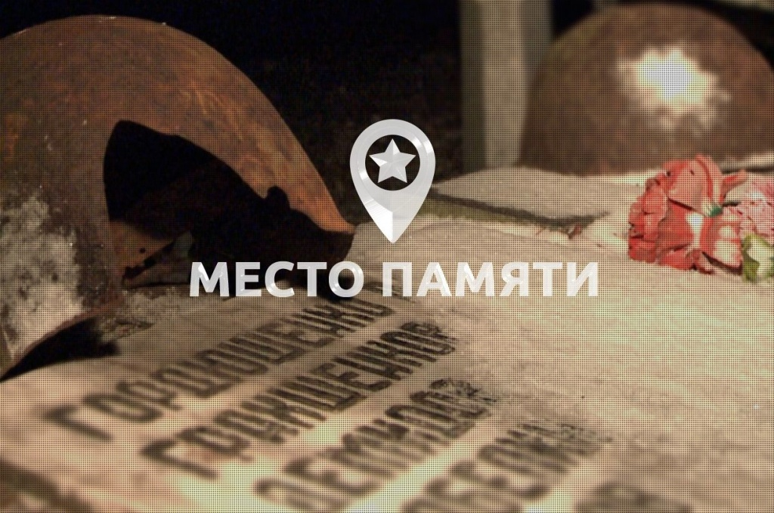
В 2016 году Российским военно-историческим обществом создан социальный патриотический интерактивный портал "Место памяти".
Суть проекта – личное участие каждого гражданина в сохранении истории страны. Его возможности позволяют объединить усилия россиян по созданию народной карты объектов военно-исторического наследия (памятников, постаментов, мемориалов, захоронений и др.), предоставив удобную форму для общественного мониторинга их состояния.
Все желающие могут обозначить на интерактивной карте в режиме онлайн информацию о воинских захоронениях, памятниках защитникам Отечества и иных мемориальных объектах военной истории России, не являющихся объектами культурного наследия. Инструкция по размещению прилагается.

Адрес страницы: http://izmaylowo.mos.ru/the-great-victory-70-years/76-let-velikoy-pobedy/detail/9870028.html
Управа района Измайлово города Москвы

